3 Hidden Fitur Galaxy Watch Ultra, Bantu Jaga Kesehatan dan Produktivitas

Galaxy Watch Ultra dirancang dengan fitur-fitur canggih yang sesuai dengan kebutuhan pengguna di berbagai skenario, baik untuk menjaga kesehatan, menjalani hobi, hingga mendukung produktivitas

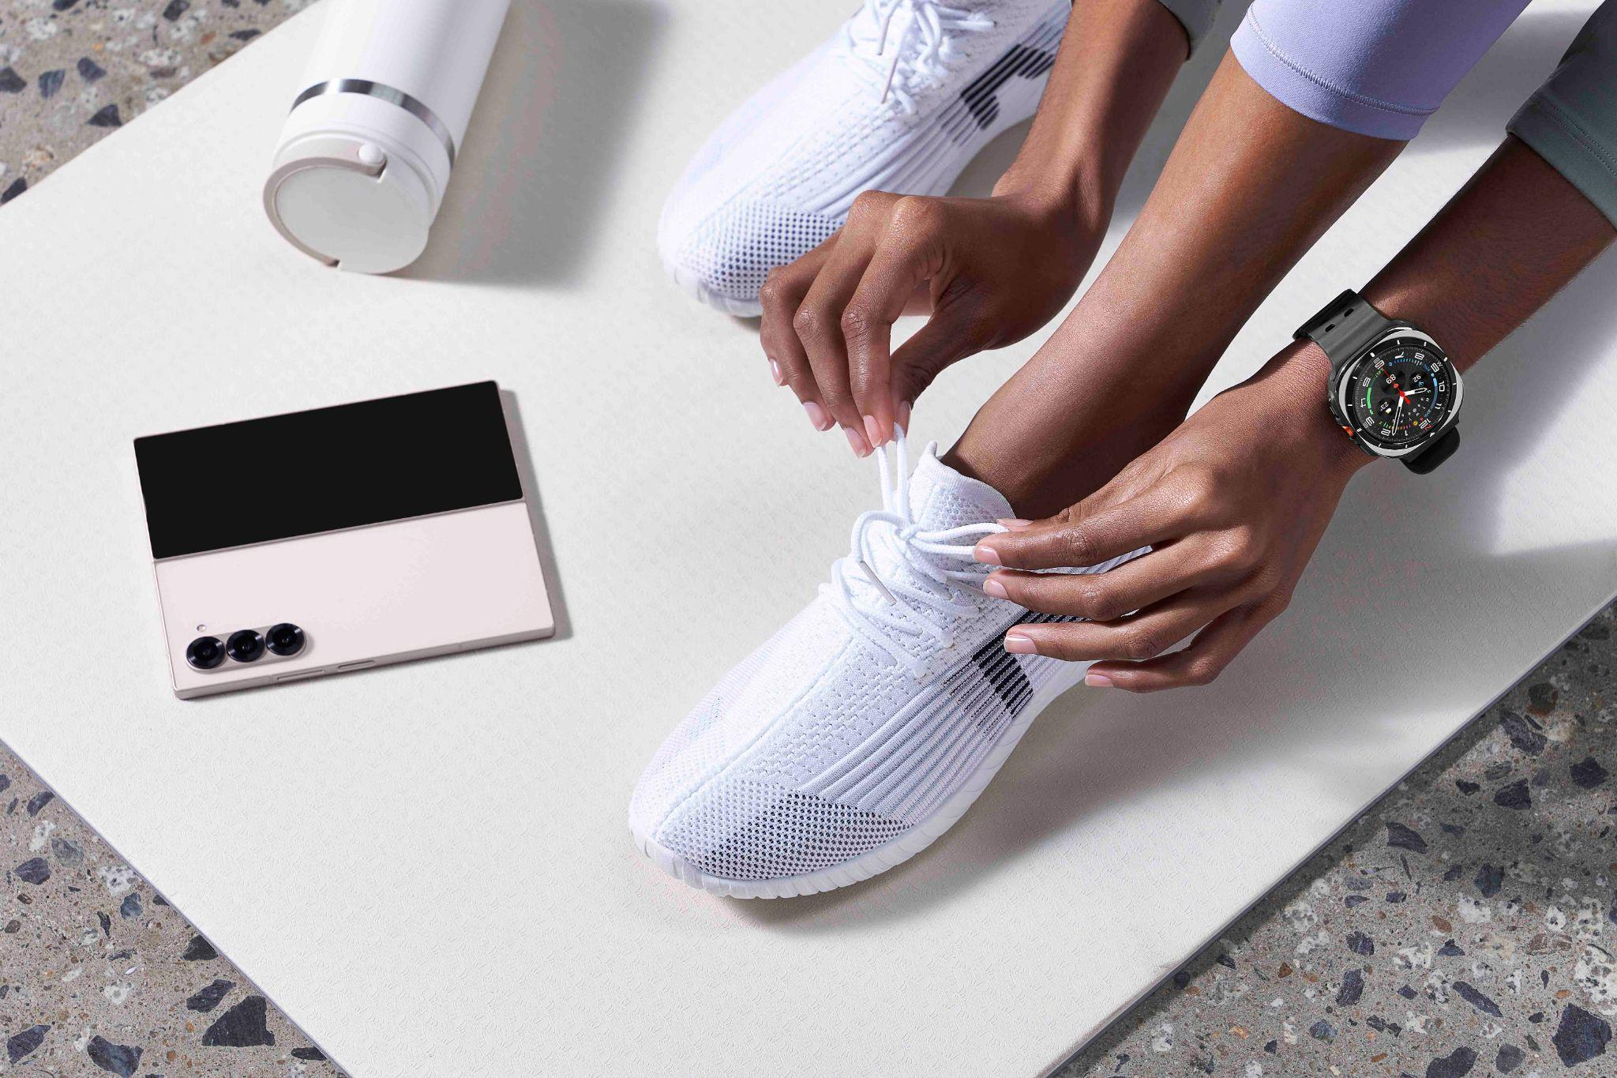
Galaxy Watch Ultra dukung optimalkan kesehatan dan produktivitas

Jakarta, 19 Desember 2024 - Menjaga kesehatan dan produktivitas sambil tetap menikmati hobi dalam berolahraga menjadi impian banyak orang dengan semakin populernya kesadaran work-life balance. Namun, tak sedikit yang kesulitan memenuhi semua itu dengan berbagai kesibukan dari hari ke hari. Maka dari itu, Samsung hadir dengan Galaxy Watch Ultra yang menawarkan solusi praktis untuk mendukung kesehatan, produktivitas, hingga passion pengguna di bidang olahraga.

“Sekarang kamu sudah bisa maksimalkan kesehatan dan produktivitas dengan mudah, hanya dari pergelangan tangan berkat Galaxy Watch Ultra. Buat yang suka olahraga dan mau jaga intensitas detak jantung, bisa aktifkan fitur HR Zone Alert yang bisa jadi coach saat berolahraga. Buat kamu yang punya produktivitas tinggi dan butuh semua hal jadi praktis, kamu bisa gunaiin voice recorder yang bisa berubah jadi text untuk memudahkan kamu membalas pesan. Semua keunggulan ini menjadikan Galaxy Watch Ultra alat yang sempurna untuk mendukung gaya hidup aktif dan produktif,” ujar Annisa Maulina, MX Product Marketing Senior Manager Samsung Electronics Indonesia.

Simak fitur-fitur tersembunyi di Galaxy Watch Ultra yang bisa kamu explore untuk menjaga kesehatan dan produktivitas berikut ini:

Pantau detak jantung di level yang aman saat olahraga dengan HR Zone Alert

Seiring dengan berkembangnya tren olahraga, masyarakat kini semakin sadar akan pentingnya memantau detak jantung selama beraktivitas fisik. Tidak hanya fokus pada durasi atau intensitas latihan, banyak orang kini memperhatikan pola detak jantung mereka untuk memastikan berada dalam zona yang diinginkan.

Memahami concern tersebut, Samsung telah membekali Galaxy Watch Ultra dengan fitur HR Zone Alert yang memungkinkan pengguna untuk mendapatkan peringatan otomatis saat detak jantung melewati batas zona yang telah ditentukan. Fitur tersebut akan membantu pengguna untuk tetap konsisten dalam menyesuaikan intensitas dan target latihan sesuai batas kemampuan berdasarkan data personal yang direkam oleh perangkat. Dengan memonitor detak jantung secara real-time, individu dapat berolahraga dengan lebih aman, efektif, dan terarah, serta meminimalkan risiko cedera atau overtraining.

Berikut cara pantau detak jantung dengan mudah pakai HR Zone Alert di Galaxy Watch Ultra:
- Pilih menu olahraga yang sedang kamu lakukan
- Pilih pengaturan, hidupkan HR Zone dan pilih zona intensitas olahraga kamu
- Galaxy Watch Ultra akan memberi notifikasi apabila detak jantung telah melebihi zona yang dipilih

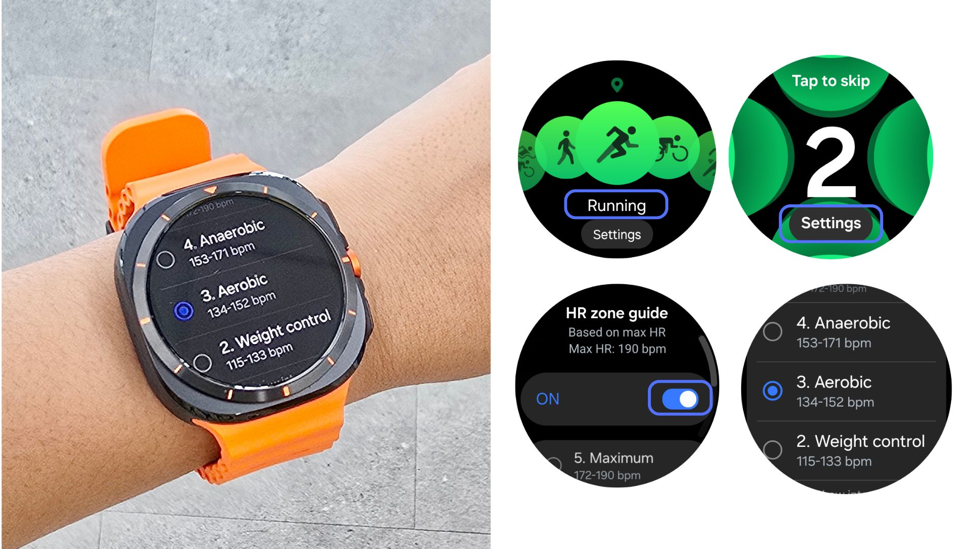
Pantau detak jantung kamu ketika berolahraga di zona aman sesuai kemampuan fisik pakai fitur HR Zone

Ukur suhu tubuh hingga lingkungan sekitar dari pergelangan tangan secara instan
Hobi kegiatan outdoor semakin populer di kalangan masyarakat modern. Namun, dengan cuaca yang semakin tak menentu seperti sekarang, suhu tubuh dan lingkungan semakin penting untuk diperhatikan demi menjaga keamanan dan keselamatan selama melakukan aktivitas outdoor.

Misalnya, untuk penggemar hiking atau trekking, cuaca ekstrem yang terlalu panas dapat menyebabkan dehidrasi, sementara cuaca yang terlalu dingin dapat membuat kita hipotermia, di mana kondisi ini bisa membahayakan tubuh dan mengganggu kemampuan fisik. Lalu, bagi pecinta renang atau snorkeling, memantau suhu air juga penting untuk menghindari risiko kram atau kelelahan.

Untungnya di Galaxy Watch Ultra, pengguna bisa cek suhu tubuh, objek, hingga air secara praktis, menjadikan smartwatch ini lebih fungsional di berbagai situasi. Saat pengguna bisa lebih mudah mengawasi suhu tubuh dan lingkungan sekitar, maka pengguna juga bisa menyesuaikan agenda dan intensitas olahraga dengan lebih matang untuk menghindari risiko yang tidak diinginkan.

Kamu bisa mengukur suhu tubuh, lingkungan, dan air dengan cara berikut:
- Buka Google Play Store di Galaxy Watch Ultra dan install aplikasi Thermo Check
- Pilih jenis suhu yang ingin kamu ukur, baik itu suhu tubuh, lingkungan maupun air
- Pilih One Time (Non-contact measurement) dan klik menu basic
- Lepaskan Galaxy Watch Ultra kamu dan biarkan sensor di bagian bawah layar Watch Ultra mendeteksi suhu mulai dari tubuh, maupun objek yang ada di sekitar kamu seperti medan berbatu) dalam jarak 2 cm
- Pilih menu ukur dan temukan hasil ukuran suhu yang diinginkan

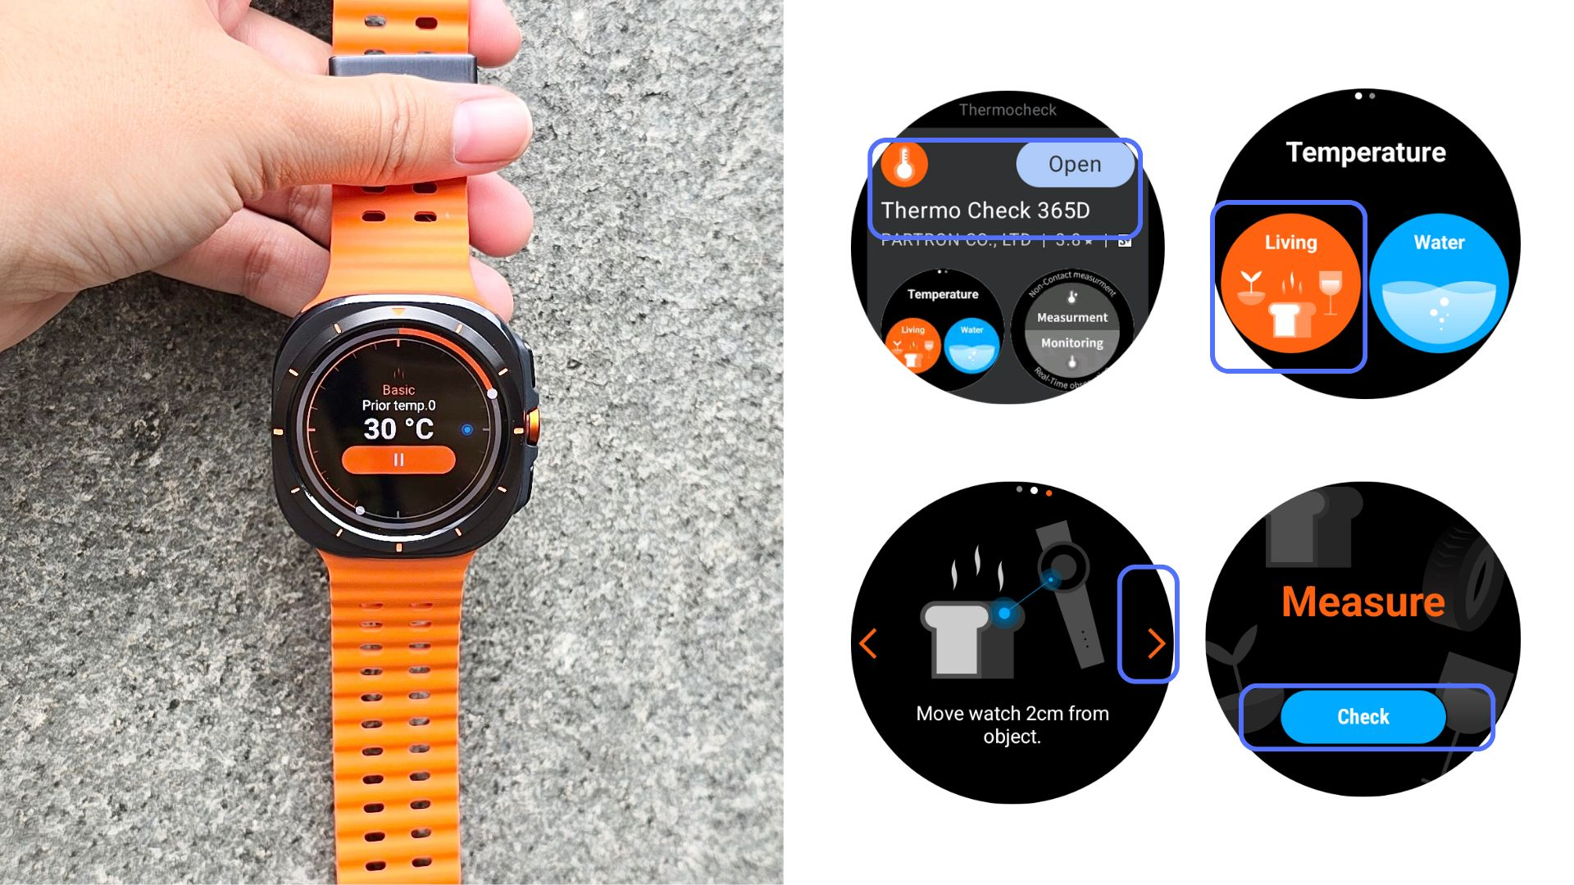
Ukur suhu tubuh, lingkungan hingga air dengan mudah pakai fitur pengukur suhu di Galaxy Watch Ultra

Rekam suara dengan transkripsi otomatis untuk tetap produktif di mana saja
Bagi masyarakat modern yang ingin menjaga produktivitas, kebutuhan mencatat setiap ide yang bisa datang kapan saja sangat tinggi, khususnya dalam situasi on-the-go. Apalagi, jika mereka ada banyak meeting, mereka menginginkan cara yang paling mudah dan cepat dalam merekam percakapan.

Untuk menjawab kebutuhan tersebut, Samsung telah melengkapi Galaxy Watch Ultra dengan fitur Voice Recorder dengan kemampuan transkripsi dan translasi otomatis. Kamu tinggal pilih speech-to-text guna membuat proses mencatat lebih cepat dan akurat, sekaligus mendukung perintah suara untuk mendukung produktivitas kamu jadi lebih maksimal. Kamu juga bisa mengirim hasil transkrip rekaman ke smartphone Galaxy kamu.

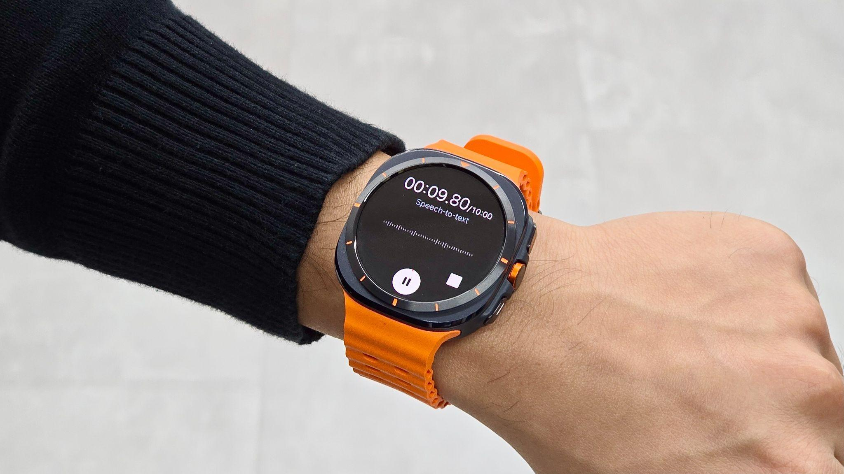
Komunikasi saat on-the-go jadi lebih lancar berkat fitur voice recorder di Galaxy Watch Ultra

Segera miliki Galaxy Watch Ultra untuk nikmati cara baru menjaga kesehatan dan produktivitas
Siap untuk jalani gaya hidup yang lebih aktif dengan penuh gaya? Miliki Galaxy Watch Ultra (47 mm) yang tersedia dalam warna, Titanium White, Titanium Black, dan Titanium Gray dengan harga Rp8.999.000. Dapatkan Galaxy Watch Ultra di Samsung.com/id, Erajaya Retail, Mitra Hub Indonesia, Erafone, Samsung by Erafone, Eraspace dan Urban Republic, dan BliBli Group. Nikmati juga berbagai promo menarik untuk pembelian Galaxy Watch Ultra hingga 9 Januari 2025, mulai dari trade in cashback hingga Rp1.000.000, bank cashback hingga Rp1.000.000, dan diskon 20% untuk watch strap.

Untuk informasi lebih lanjut, kunjungi www.samsung.com/id.

-o0o-

Tentang Samsung Electronics Co., Ltd.
Samsung menginspirasi dunia dan membentuk masa depan dengan ide dan teknologi transformatif. Perusahaan ini mendefinisikan ulang dunia TV, smartphone, wearables, tablet, peralatan rumah tangga, sistem jaringan dan memori, sistem LSI, foundry dan solusi LED, serta menghadirkan pengalaman terhubung yang mulus melalui ekosistem SmartThings dan kolaborasi terbuka dengan para mitra. Untuk berita terkini, silakan kunjungi Samsung Newsroom di news.samsung.com.

Untuk keterangan lebih lanjut:
Fia Handayani  Public Relations Manager  Samsung Electronics Indonesia  Phone: 021-2958 8000  Email: f.handayani@samsung.com | Maghfira Tabrani  Manager  Carl Byoir  Email: maghfira.tabrani@carlbyoir.com

